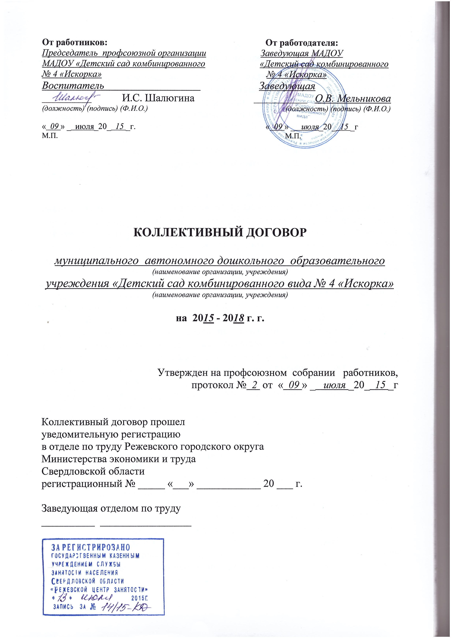

Раздел 1. Общие положения

Настоящий коллективный договор заключен в целях обеспечения соблюдения социальных и трудовых гарантий работников, создания благоприятных условий деятельности учреждения образования, направленных на повышение социальной защищенности работников, а также в целях взаимной ответственности сторон и выполнения требований законодательства о труде.
Настоящий коллективный договор является правовым актом, регулирующим социально-трудовые отношения между работодателем и работниками учреждения.

1.1. Сторонами настоящего коллективного договора являются Работодатель в лице заведующего учреждения МАДОУ «Детский сад комбинированного вида № 4 «Искорка» Мельниковой Олеси Викторовны и Работники, интересы которых представляет первичная профсоюзная организация в лице председателя профсоюзного комитета Шалюгиной Ирины Сергеевны.
1.2. Предметом настоящего коллективного договора являются дополнительные по сравнению с законодательством положения об условиях труда и его оплаты, гарантии занятости, повышения квалификации и переобучения работников, предоставлении социальных льгот и гарантий работникам. Стороны обязуются не допускать ситуаций, ухудшающих положение работников учреждения по сравнению с законодательством и соглашениями, действие которых распространяется на данное учреждение.
1.3. Стороны, подписавшие коллективный договор, обязуются соблюдать условия Генерального, Отраслевого (тарифного), регионального Соглашений, а также трехстороннего Соглашения между администрацией _Режевского городского округа, Управлением (отделом) образования и горкомом профсоюза.
1.4. Действие коллективного договора распространяется на всех работников учреждения.
1.5. Коллективный договор заключен на 3 года , вступает в силу
с момента его подписания и действует до заключения нового, но не более трех лет (ст. 43 ТК РФ).
По истечении срока действий коллективный договор может быть продлен на срок не более трех лет.
1.6. В течение срока его действия любая из сторон имеет право проявить инициативу по проведению коллективных переговоров для дополнения, изменения, продления срока действия или заключения нового коллективного договора.
1.7. Коллективный договор сохраняет свое действие в случае изменения структуры, наименования учреждения, расторжения трудового договора с руководителем учреждения.

Работодатель обязуется:
1.8. Направить в семидневный срок, подписанный сторонами коллективный договор с приложениями в орган по труду для уведомительной регистрации.
1.9. Довести текст коллективного договора до всех работников не позднее одного месяца после его подписания и знакомить с ним всех вновь принимаемых работников.

Работники обязуются:
1.10. В случае выполнения условий коллективного договора работодателем не участвовать в проведении забастовок, но оставляют за собой право участия в общероссийских, областных и отраслевых акциях протеста, направленных на социальную защиту работников отрасли.

Раздел 2. Трудовые отношения.

Работодатель обязуется:
2.1. Оформлять трудовые отношения с работниками, вновь принимаемыми на работу, письменными трудовыми договорами в соответствии со ст.57, 58, 67 ТК РФ (для работников учреждений высшего профессионального образования также в соответствии со ст.332 ТК РФ).
2.2. Не ухудшать положение работников по сравнению с действующим трудовым законодательством и коллективным договором.
2.3. Полностью обеспечивать обусловленную трудовым договором работу в течение его действия. Не требовать от работников выполнения работ, не обусловленных трудовым договором, кроме случаев, предусмотренных ТК РФ.
2.4. Извещать работников об изменении существенных условий трудового договора в письменной форме не позднее, чем за два месяца до их введения.
2.5. Устанавливать учебную нагрузку работникам не ниже ставки; объем педагогической работы более или менее нормы часов за ставку заработной платы устанавливать только с письменного согласия работника (для образовательных учреждений).

Работники обязуются:
2.6. Качественно и своевременно выполнять обязанности в соответствии с трудовым договором и должностной инструкцией.
2.7. Соблюдать Правила внутреннего трудового распорядка, установленный режим труда, правила и инструкции по охране труда.
2.8. Создавать и сохранять благоприятную трудовую атмосферу в коллективе, уважать права друг друга.

Раздел 3. Обеспечение занятости. Подготовка и переподготовка кадров.

Работодатель обязуется:
3.1. Высвобождение работников в каждом конкретном случае решать в соответствии с действующим законодательством.
3.2. Увольнение работников, являющихся членами профсоюза, при сокращении численности или штата работников, несоответствии занимаемой должности или выполняемой работе, повторном неисполнении работником без уважительных причин трудовых обязанностей, если он имеет дисциплинарное взыскание, - производить по согласованию с профсоюзным комитетом.
3.3. В случае возникновения необходимости сокращения штата ограничивать или временно прекращать прием новых работников.
3.4. Предоставлять работникам, предупрежденным об увольнении по сокращению штата, не менее_2-х часов в неделю для поиска работы с сохранением среднего заработка.
3.5. Предоставлять преимущественное право на оставление на работе, помимо лиц, указанных в ст.179 ТК РФ, работникам: предпенсионного возраста; удостоенным звания «Ветеран труда»; воспитывающим детей-инвалидов; одиноким родителям, воспитывающим детей до 14 лет; членам профсоюзного комитета и др.

Стороны договорились:
3.6. Не допускать необоснованного сокращения рабочих мест, нарушения правовых гарантий работников при реорганизации, ликвидации учреждения.
3.7. Совместно разрабатывать программы (планы) обеспечения занятости.
3.8. Обеспечить повышение квалификации работников, а также опережающую профессиональную переподготовку высвобождаемых работников до наступления срока расторжения трудового договора.

Раздел 4. Рабочее время и время отдыха

Работодатель обязуется:
4.1. Устанавливать время начала и окончания работы, время начала и окончания перерыва для отдыха и приема пищи в соответствии с Правилами внутреннего трудового распорядка (Приложение № 1).
4.2. Установить нормальную продолжительность рабочего времени – не более 40 часов в неделю.
4.3. Установить сокращенную продолжительность рабочего времени:
- для работников в возрасте до 16 лет - не более 24 часов в неделю;
- для работников в возрасте от 16 до 18 лет – не более 35 часов в неделю;
- для работников, занятых на работах с вредными условиями труда – не более 36 часов в неделю;
- для педагогических работников учреждения устанавливается сокращенная продолжительность рабочего времени - не более 36 часов в неделю за ставку заработной платы (ст. 333 ТК РФ). Конкретная продолжительность рабочего времени педагогических работников устанавливается с учетом норм часов педагогической работы, установленных за ставку заработной платы, объемов учебной нагрузки, выполнения дополнительных обязанностей, возложенных на них правилами внутреннего трудового распорядка и Уставом;
- для медицинских работников – не более 39 часов в неделю (ст. 350 ТК РФ).
4.4. Применять сверхурочные работы только в исключительных случаях, предусмотренных законодательством, по согласованию с профкомом (ст. 99 ТК РФ).
4.5. Предоставлять ежегодный оплачиваемый отпуск всем работникам в течение календарного года в соответствии со ст. 114, 122 ТК РФ. Очередность отпусков устанавливать в соответствии с графиком отпуском с учетом мнения профсоюзного комитета не позднее, чем за две недели до наступления календарного года.
4.6. Педагогическим работникам образовательного учреждения не реже чем через каждые 10 лет непрерывной преподавательской работы предоставлять длительный отпуск сроком до одного года (ст. 335 ТК РФ).
4.7. Обеспечить льготное предоставление отпусков следующим категориям работников:
- работники моложе 18 лет;
- работники, имеющие двух и более детей в возрасте до 14 лет, ребенка-инвалида до 18 лет;
- работники, имеющие трудовое увечье или профессиональное заболевание;
- участники военных конфликтов;
- работники, на которых распространяется действие ФЗ «О социальной защите граждан, подвергшихся воздействию радиации вследствие катастрофы на ЧАЭС».
4.8. Оплату отпуска производить не позднее, чем за три дня до его начала (ст.136 ТК РФ).

Стороны договорились:
4.9.Предоставлять отпуска без сохранения заработной платы при:
- вступлении в брак работника или его детей - до 5 календарных дней ;
- по случаю смерти близких родственников - до 5 календарных дней ;
- при переезде на новое место жительства - до 3 календарных дней;
- на юбилей - до 3 календарных дней;
- матерям, имеющим детей-первоклассников - до 1 календарного дня(1 сентября);
- работающим пенсионерам по старости - до 14 календарных дней ;
- работающим инвалидам - до 60 календарных дней ;
- родителям и женам (мужьям) военнослужащих, погибших или умерших вследствие ранения, контузии или увечья, полученных при исполнении обязанностей военной службы, либо вследствие заболевания, связанного с прохождением военной службы, - до 14 календарных дней ;
- работникам, имеющим детей-инвалидов, - до 14 календарных дней .

Раздел 5. Оплата труда

Стороны договорились:
5.1. Устанавливать тарифные ставки и оклады работников
варианты:
-устанавливать минимальные должностные оклады работников, исходя из требований ст. 129 ТК РФ, с учетом отнесения занимаемых ими должностей (профессий) к квалификационным уровням профессиональных квалификационных групп.
5.2. Ежегодно согласовывать штатное расписание с профсоюзным комитетом первичной профсоюзной организации.
5.3.Устанавливать размеры доплат и надбавок компенсационного и стимулирующего характера, иных поощрительных выплат согласно Положению по оплате труда (Приложение № 3) в пределах бюджетных и внебюджетных средств, в том числе от предпринимательской деятельности.

Работодатель обязуется:
5.4.Своевременно знакомить работников учреждения с условиями оплаты их труда, с комплектованием и тарификацией (под роспись), с Положением об оплате труда работников муниципального автономного учреждения «Детский сад комбинированного вида № 4 «Искорка» Управления образования Администрации Режевского городского округа на общем собрании трудового коллектива.
5.5.Обеспечивать своевременную выдачу каждому работнику расчетного листа (ст.136 ТК РФ).
5.6.Производить оплату времени простоев в зависимости от вины сторон в соответствии со ст. 157 ТК РФ.
5.7.Оплату труда за работу за пределами нормальной продолжительности рабочего времени, в ночное время, в выходные и нерабочие праздничные дни производить в соответствии с законодательством.
5.8.Производить доплату за работу с вредными условиями труда.
5.9. Выплату заработной платы производить 2 раза в месяц: 7 и 22 числа.

Раздел 6. Условия и охрана труда.

Стороны обязуются:
6.1. Ежегодно разрабатывать мероприятия по улучшению условий и охраны труда, включая выделение необходимых для их реализации средств – Соглашение по охране труда (Приложение № 2 ). Выполнить в установленные сроки комплекс организационных и технических мероприятий, предусмотренных данным Соглашением.
6.2 Обеспечивать выборы уполномоченных (доверенных) лиц по охране труда из состава профкома или коллектива работников и создать совместную комиссию по охране труда.
6.3. Организовать контроль за состоянием условий и охраны труда в организации и своевременно информируют работников о принимаемых мерах в этой области.

Работодатель обязуется:
6.4. В соответствии со статьей 212 Трудового кодекса Российской Федерации обеспечивать здоровые и безопасные условия труда.
6.5. Информировать работников об условиях и охране труда на рабочих местах, о существующем риске повреждения здоровья, о полагающихся им компенсациях за тяжелую работу, работу с вредными и (или) опасными и иными особыми условиями труда и средствах индивидуальной защиты.
6.6. Обеспечить финансирование мероприятий по улучшению условий и охраны труда в размере не менее 0,2 процента суммы затрат на производство продукции (работ, услуг) в соответствии со статьей 226 Трудового кодекса Российской Федерации.
6.7. Провести обучение по охране труда и проверку знаний, требований охраны труда всех категорий работников организации в сроки, установленные нормативно-правовыми актами по охране труда и руководящими документами по охране труда организации.
6.8. Обеспечить проведение в установленные сроки предварительных и периодических медицинских осмотров работников в соответствии с «Перечнем вредных и (или) опасных производственных факторов и работ, при выполнении которых проводятся предварительные и периодические медицинские осмотры (обследования), и порядком проведения этих осмотров (обследований), утвержденным приказом Минздравсоцразвития Российской Федерации от 12.04.2011 г. № 302-н
6.9. Провести специальную оценку условий труда сотрудников в соответствии с Федеральным законом от 28.12.2013 г. № 426-ФЗ «О специальной оценке условий труда».
6.10. Предоставить работникам, занятым на тяжелых работах, работах с вредными и (или) опасными и иными особыми условиями труда, по результатам аттестации рабочих мест следующие компенсации:
- дополнительный отпуск и сокращенный рабочий день по перечню профессий и должностей Российской Федерации согласно приложения № 5;
- доплату к тарифной ставке (окладу) в соответствии со статьями 146, 147 Трудового кодекса РФ по перечню профессий и должностей согласно приложения № 3 .
6.11. Обеспечить приобретение и выдачу работникам сертифицированных специальной одежды, специальной обуви и других средств индивидуальной защиты, прошедших обязательную сертификацию или декларирование соответствия (ст. 212 и ст. 221 Трудового кодекса российской Федерации), смывающих и обезвреживающих средств в соответствии с установленными нормами по перечню профессий и должностей согласно приложению № 4. Обеспечить хранение, ремонт, стирку, сушку, а при необходимости замену ранее выданной спецодежды.
6.12. Своевременно проводить расследование и учет несчастных случаев в соответствии с «Положением об особенностях расследования несчастных случаев на производстве в отдельных отраслях и организациях», утвержденным Постановлением Минтруда РФ от 24.10.2002 г. № 73.
6.13. Производить дополнительные выплаты по возмещению вреда, причиненного трудовым увечьем или профессиональным заболеванием, в размерах определенных Законодательством Российской Федерации.

Профком обязуется:
6.14. Осуществлять общественный контроль за состоянием условий и охраны труда, соблюдением законодательства по охране труда.
6.15. Осуществлять контроль за соблюдением законодательства об охране труда женщин и подростков.
6.16. Принимать участие в разработке мероприятий, направленных на улучшение условий труда, снижение травматизма и заболеваемости.
6.17. Предъявлять требования к руководителям учреждения о приостановке работ в случаях угрозы жизни и здоровью работников.

Работники обязуются:
6.18. Соблюдать нормы, правила и инструкции по охране труда.
6.19. Проходить обучение и проверку знаний по охране труда.
6.20. Извещать Работодателя о любой ситуации, угрожающей жизни и здоровью работников.
6.21. Проходить обязательные предварительные (при поступлении на работу) и периодические медицинские осмотры и обследования.
6.22. Работники имеют право отказаться от выполнения работ в случае возникновения непосредственной угрозы для их жизни и здоровья, либо от выполнения работ с вредными и опасными условиями труда, не предусмотренных трудовым договором.

Раздел 7. Социальные гарантии.

Стороны договорились:
7.1. Содействовать в предоставлении работникам учреждения путевок на оздоровление в санаториях и профилакториях из фонда социального страхования с частичной оплатой, через организацию Профкурорт и горком работников образования.
7.2. Частично оплачивать дорогостоящее лечение работников из собственных средств учреждения (для учреждений, имеющих самостоятельное финансирование).
7.3. Добиваться выделения для детей сотрудников учреждения:
-путевок в летние оздоровительные лагеря;
-мест в детских дошкольных учреждениях;
-подарков, билетов на новогодние елки;
-бесплатного посещения кружков и других дополнительных педагогических мероприятий.
7.4. Организовывать культурно-просветительную и физкультурно-оздоровительную работу с работниками учреждения и членами их семей (коллективные походы в кино, театр, поездки в лес и т.д.).

Раздел 8. Гарантии деятельности профсоюзной организации.

Стороны договорились:
8.1. Выступать партнерами в решении вопросов, касающихся условий и оплаты труда, организации и охраны труда работников, социальных льгот и гарантий, отдыха, жилищно-бытового обслуживания, оказания материальной помощи.
8.2. Первичная профсоюзная организация представляет и защищает права и интересы работников учреждения независимо от членства в профсоюзе в соответствии с полномочиями, предусмотренными Уставом отраслевого профсоюза, ФЗ «О профессиональных союзах, их правах и гарантиях деятельности», Трудовым Кодексом РФ.

Работодатель обязуется:

8.3. Соблюдать права и гарантии деятельности первичной профсоюзной организации согласно Трудового Кодекса Российской Федерации, федерального закона «О профессиональных союзах, их правах и гарантиях деятельности».
8.4. Согласовывать с профкомом сметы фондов материального поощрения, социального страхования, внебюджетных средств, идущих на социальную поддержку работников.
Предоставлять профкому информацию, сведения и разъяснения по вопросам финансирования учреждения, формирования и использования внебюджетных средств, выплаты заработной платы, премий и надбавок и другим социально-трудовым вопросам.
8.5. Беспрепятственно допускать представителей профсоюзной организации во все подразделения учреждения, где работают члены профсоюза, для реализации уставных задач и предоставленных профсоюзам прав, в том числе для проведения независимой экспертизы условий труда и обеспечения безопасности работников.
8.6. На основании личных заявлений работников ежемесячно удерживать из заработной платы профсоюзные взносы и перечислять их на расчетный счет профкома.
8.7. По личным заявлениям работников, не являющихся членами профсоюза, но уполномочивших профком на ведение переговоров и заключение коллективного договора, перечислять на счет профкома денежные средства из их заработной платы в размере 100 рублей.
8.8. Сохранять членам профсоюзного комитета среднюю заработную плату на период их участия в профсоюзных мероприятиях. Предоставлять членам профсоюзного комитета по необходимости свободное время для выполнения профсоюзных обязанностей.
8.9. Увольнение работников, являющихся членами профсоюза, производить в соответствии со ст. 373 ТК РФ.
8.10. Предоставлять бесплатно в распоряжение профсоюзного комитета помещение, средства связи, оргтехники, а также право участия в заседаниях администрации и доступ к нормативной документации.

Профком обязуется:

8.11. Осуществлять контроль за соблюдением работодателем трудового законодательства и иных нормативных правовых актов, содержащих нормы трудового права.
8.12. Содействовать реализации областного, городского и районного трехсторонних Соглашений и настоящего коллективного договора.
8.13. Содействовать снижению социальной напряженности в коллективе.
8.14. Осуществлять защиту трудовых, социально-экономических и профессиональных прав работников, в том числе в судебных и иных государственных и муниципальных органах, оказывать бесплатную юридическую помощь членам профсоюза.
8.15. Вносить предложения по совершенствованию законодательства о труде и социальных гарантиях работников, проводить экспертизу законопроектов и других нормативных правовых актов в области труда и социальных вопросов.
8.16. Принимать необходимые меры по недопущению действий, приводящих к ухудшению положения работников учреждения; участвовать в урегулировании коллективных трудовых споров.

Раздел 9. Разрешение трудовых споров.

9.1. Коллективные трудовые споры разрешаются в порядке, предусмотренном в главе 61 ТК РФ «Рассмотрение и разрешение коллективных трудовых споров».
9.2. Индивидуальные трудовые споры рассматриваются комиссией по трудовым спорам учреждения и разрешаются в порядке, предусмотренном в главе 60 ТК РФ «Рассмотрение индивидуальных трудовых споров».

Раздел 10. Заключительные положения.

10.1. Контроль за выполнением коллективного договора осуществляется сторонами с созданием комиссии на паритетных условиях, а также органами по труду. При проведении контроля представители сторон обязаны предоставлять друг другу необходимую для этого информацию.
10.2. Стороны ежегодно (раз в полугодие) отчитываются о выполнении коллективного договора на собрании (конференции) работников учреждения.
10.3. Изменения и дополнения в коллективный договор до истечения срока действия вносятся только по взаимному согласию сторон и утверждаются на общем собрании (конференции) работников.
10.4. Работодатель за неисполнение коллективного договора и нарушение его условий несет ответственность в соответствии с законодательством.
10.5. Профсоюзная организация за невыполнение обязательств по коллективному договору несет ответственность в соответствии с Уставом профсоюза и законодательством о труде.

«18» __мая _ 20 _15_г.

договор подписали:

От имени работников
Председатель профсоюзного комитета
МАДОУ «Детский сад № 4 «Искорка»: ___________ И.С. Шалюгина
подпись расшифровка подписи

От имени работодателя
Заведующая
МАДОУ «Детский сад № 4 «Искорка»: ___________ О.В. Мельникова
подпись расшифровка подписи

